ОПАСНОСТЬ ПАССИВНОГО КУРЕНИЯ

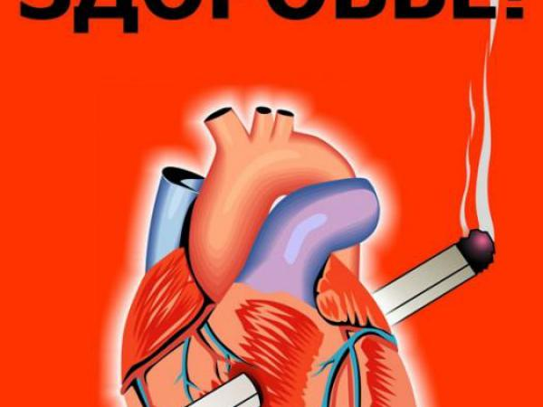 При выкуривании одной сигареты 25% вредных веществ поступают в организм, 20% — сгорают, 5% остаётся в окурке, а 50% поступает в воздух. Поэтому курение опасно не только для самого курильщика, но и для окружающих.

Пассивное курение — это вынужденное курение, когда некурящие дышат воздухом, загрязнённым табачным дымом. В семьях, где родители курят, дети в 4-5 раз чаще болеют простудными заболеваниями; они бывают крайне раздражительными, а порой страдают умственной отсталостью.

Считается, что пассивное курение более опасно, нежели активное, ввиду того, что организм курильщика сильнее сопротивляется табачному воздействию, нежели организм лиц, свободных от табачной зависимости.

Последствия употребления табака:

Табачный дым содержит сотни ядовитых веществ, в их числе наркотик — никотин, вызывающий сильнейшую наркотическую зависимость.

Табачная зависимость ведёт к высокой заболеваемости и смертности населения. Табак является причиной более 25 болезней. Табак убивает каждого второго.

Табак подавляет половую функцию мужчин и женщин, что способствует развитию мужского и женского бесплодия, распаду браков и усугубляет демографическую ситуацию.

Табак является фактором генетической ослабленности потомства, что снижает качество последующих поколений.

Табачная зависимость ещё более отягощает ситуацию с алкогольной зависимостью.

Альтернативные табачные изделия не снимают опасность, а являются уловкой табачного бизнеса, цель которой — сохранить рынок табачных изделий.

Скажи курению — НЕТ!